新北市立溪崑國民中學111學年度第二學期第二次定期評量 社會科 試題卷
八年級 班 座號 姓名
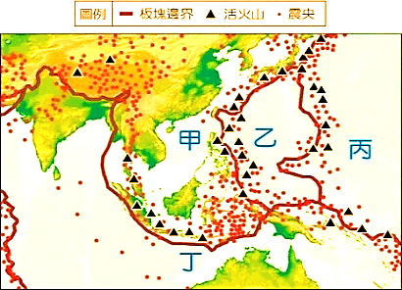
每題2.5分共40題
【地理】
1、右圖是東南亞、南亞主要板塊分布圖。 【課本P39、P48】
請問：下列敘述何者與東南亞、南亞位在「板塊交界帶」上有關？
(A)東南亞、南亞位在板塊交界處礦產豐富
(B)沖積平原和河口三角洲是農業、人口精華區
(C)南洋群島為全球火山活動最活躍的地區之一
(D)東南亞、南亞農產品稻米生產與輸出全球最高。
2、泰國香米遠近馳名，泰國農地多達1億3,000萬公頃，持續擴增稻米的種植面積外，也成立國家稻米辦公室，專責研究泰國稻米的改良與宣傳，提高稻米產量。【課本P35、P39、習作8】
請問：泰國盛產稻米，與下列哪項因素有關？
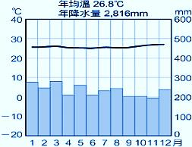
(Ａ)熱帶季風氣候 (Ｂ)港埠型都市
(Ｃ)湄公河三角洲面積廣大 (Ｄ)殖民經濟影響。
3、東南亞因大部分位處北回歸線至南緯10度之間，太陽長年直射，以熱帶氣候為主。右為東南亞某國家的氣候圖。【課本P36】
請問：根據氣候圖中氣溫和降水量判斷，氣候圖最可能是下列哪一國家？
(Ａ)泰國 (Ｂ)越南 (Ｃ) 菲律賓 (Ｄ) 新加坡。
4、東南亞的地理區可分為中南半島和南洋群島。南洋群島可分東印度群島與菲律賓群島。下表為東南亞地理區敘述。
請問：有關東南亞敘述，下列何者錯誤？【課本P34、P36、P38】
 | (A) 氣候 | (B) 降水 | (C) 經濟活動 | (D) 宗教
中南半島 | 熱帶季風 | 夏雨冬乾 | 稻米為主 | 佛教
東印度群島 | 熱帶雨林 | 全年多雨 | 熱帶栽培業 | 伊斯蘭教
菲律賓群島 | 熱帶季風 | 夏雨冬乾 | 棉花為主 | 天主教
5、麻六甲海峽為連接印度洋和太平洋的交通要道，也位在東亞、南亞間往來航線上，交通與經濟地位十分重要。
請問：東南亞哪一國家，控制麻六甲海峽，且該國地理位置優越，經濟活躍，平均GDP居亞洲第一位？
(Ａ)泰國 (Ｂ)新加坡 (Ｃ)印尼 (Ｄ)馬來西亞。 【課本P39】
6、東南亞地區曾經長期受西方國家的殖民統治，受殖民經濟影響，東南亞至今大規模發展熱帶栽培業與礦產開發。
請問：下列何者不是東南亞熱帶栽培業發展特徵？ 【課本P39】
(Ａ)單一作物生產 (Ｂ)港埠型都市 (Ｃ)需要大量勞力 (Ｄ)稻米是最大出口農產品。
7、東南亞位在十字路口的位置，自古以來就是貿易、 移民、 殖民不同文化接觸，使得東南亞文化相當豐富多元。
請問：下列各國特色，何者不是因為殖民所形成的特色？【課本P38、39】
(A)印尼信仰伊斯蘭教 (B)馬來西亞、印尼是全球最大棕櫚油供應國
(C)雅加達為港埠型都市 (D)菲律賓北部為天主教。
8、東南亞國協提出「區域全面經濟夥伴協定」RCEP，目標是「共同建立一個互惠共贏的經濟夥伴關係合作框架，以促進區域貿易和投資增長，並為全球經濟發展作出貢獻」。【習作P9】
請問：東南亞國協最可能提供下列哪兩項要素，促進全球經濟發展？
(A)資金、技術 (B)原料、勞力 (C)原料、資金 (D)勞力、資金。
9、開齋節，是全球穆斯林慶祝齋月結束，開齋節這天，穆斯林早禱後就可以吃一些東西，象徵齋月結束。然後到清真寺去聆聽古蘭經，集體朝著麥加的方向依禮敬拜。拜訪親友恢復朋友和親友之間的聯繫。2023年開齋節是在 4 月 21 日，臺北市政府於大安森林公園舉辦「2023 Eid-al-Fitr in Taipei 相聚台北 開齋食刻」活動，邀請穆斯林及市民朋友一起，來逛市集、看表演，走進彼此的生活，體驗友善多元的臺北風貌！
請問：台北市舉辦開齋節活動，下列哪個國家的移工參與人數最多？【課本P38】
(A)泰國 (B)越南 (C)印尼 (D)菲律賓。
10、恆河為印度半島最主要的農業區。恆河下游生產稻米、黃麻；恆河中游生產稻、麥，恆河上游則以生產小麥為主。
請問：造成恆河稻米、小麥作物分布不同，最主要原因為何？【課本P39】
(A)雨量 (B)經緯度 (C)地形 (D)洋流。
11、TBF 生長在南亞，他是一位虔誠的伊斯蘭教徒，父母以種植黃麻、稻米維生，因經常發生水災，黃麻、稻米收成不穩定。為了生活，TBF到紡織廠打工，貼補家用。【課本P50、P51】
請問：TBF最可能出生於下列哪一個國家？
(A)印尼 (B)巴基斯坦 (C)斯里蘭卡 (D)孟加拉。
12、印度經度約為東經68°E至東經98°E之間，位於東五區和東六區間，印度全境採行東半球特殊5.5時區。
請問：台灣位在東半球第8時區，印度孟買時間5月18日早上9點30分，台灣時間為何﹖【課本P52、55】
(A) 5月18日12時00分 (B) 5月18日7時00分 (C) 5月 18日15時00分 (D) 5月17日21時00分。
13、印度半島因形成年代已久，地質環境較古老，境內煤、鐵等礦產資源豐富，奠定發展鋼鐵工業的重要基礎。
請問：南亞印度半島哪一地理區屬於古老陸塊，蘊藏豐富礦產？【課本P48】
(A)德干高原 (B)喜馬拉雅山 (C)塔爾沙漠 (D)印度大平原。
14、孟加拉首都達卡緯度與台北緯度相近，達卡一月均溫18°C比台北一月均溫16.6°C高，孟加拉達卡冬季較台北溫暖。
請問：造成孟加拉達卡與台北一月平均氣溫差異，最主要原因為何？【課本P49】
(A)洋流流經 (B)北部高山屏障 (C)受西南季風影響 (D)距海遠近。
【歷史】
15、日本自明治維新以來逐漸走向工業化，在社會上因舊有階級秩序的改變、工商產業的快速發展，造成經濟分配不均，衍生出社會危機。因此，日本利用歐洲經濟不景氣的時機，拓展在亞洲的市場，將內部矛盾轉移成向外發展的動力，擴大軍備，形成下列何者現象？
（A）無方針主義（B）軍國主義（C）共產主義（D）內地延長主義

19世紀末，日本陸軍提出（甲）「北進政策」，目標是侵占（乙）朝鮮半島、中國與蘇聯西伯利亞地區等日本周邊的陸地國家。隨著日本在（丙）甲午戰爭、日俄戰爭、（丁）九一八事變、一二八事變、西安事變等大規模戰事屢獲勝利，此政策成為軍方主流。
甲 | 中國正式對日宣戰
乙 | 淞滬會戰
丙 | 南京大屠殺
丁 | 七七事變
戊 | 美軍在日本投下原子彈
16、根據上文敘述，請問：下列何者錯誤？
（A）甲（B）丁（C）甲乙丙（D）乙丙
17、右表是中日八年戰爭期間發生的幾個重大事件，若將這些重大事件按照發生的時間先後順序排列，下列何者正確？
（A）甲乙丙丁戊（B）戊甲丁丙乙
（C）甲丁乙丙戊（D）丁乙丙甲戊
18、1930年代以後，日本為滿足國內工業發展需求與對中國戰爭的消耗，希望取得東南亞與西南太平洋地區的石油、橡膠、錫、鋁等戰略資源。因此，日本海軍提出何項政策以支援軍方的擴張行動？
（A）大陸政策（B）速戰速決（C）南進政策（D）用空間換取時間
19、承上題，日本因為實施此政策，不斷向東南亞擴張，威脅到列強在東南亞的殖民地，於是英、美、荷採取了何種方式抵制，導致「太平洋戰爭」爆發？
（A）對日本實施石油禁運（B）偷襲珍珠港的軍事基地（C）於日本的廣島和長崎投下原子彈（D）對日本提高關稅
20、太平洋戰爭爆發後，中國戰場成為第二次世界大戰的一環，獲得同盟國提供的軍事與物資援助。美、英為加強對華友誼與合作，同意取消過去在華特權，於民國32年與中國訂立平等新約，使中國百年以來不平等條約的束縛終告解除。請問：不平等條約的束縛是從下列哪個條約簽訂後算起？
（A）1842年，南京條約（B）1858年，天津條約（C）1860年，北京條約（D）1901年，辛丑和約

〈資料一〉
1935年12月27日《論反對日本帝國主義的策略》：
「長征是歷史紀錄上的第一次，長征是宣言書，長征是宣傳隊，長征是播種機。自從盤古開天地，三皇五帝到於今，歷史上曾經有過我們這樣的長征嗎？」
〈資料二〉
1931年7月23日《告全國同胞書》：
「不先消滅赤匪，恢復民族之元氣，則不能禦侮；不先削平粵逆，完成國家統一，則不能攘外。」
（第21-22題）
21、根據〈資料一〉，文中提到的「長征」主要原因為何？
（A）國民政府北伐（B）中日戰爭爆發（C）國民政府遷都重慶（D）國民政府圍剿
22、〈資料二〉中的言論發表後，對於位在南京的政府有什麼重要的影響？
（A）全國各地歸於統一 （B）完成「先安內後攘外」的目標
（C）南京政府力量藉由軍事行動進入東北各省 （D）日軍進攻長城，占領熱河

〈報導一〉西北文化日報：
「爭取中華民族生存，張楊昨發動對蔣兵諫，通電全國發表救國主張八項，改組南京政府容納各黨各派，卅萬民眾歡騰鼓舞擁護民族解放運動」
〈報導二〉大公報：
「張學良竟率部叛變，蔣委員長被留西安，中央緊急會議今晨始散，國府已下令張免職嚴辦，行政院長由孔祥熙代理」
23、針對西安事變，根據〈報導一〉與〈報導二〉的內容判斷，下列何者較為接近史實？
（A）〈報導一〉可能為國民政府的立場
（B）〈報導二〉可能為共產黨的立場
（C）根據〈報導二〉張學良叛變可能是因為想成為國民政府最高領導者
（D）此事最終使國民政府同意「停止剿共一致抗日 」
24、兩岸分裂分治後，國民黨、共產黨皆在各自的統治區域進行土地改革，請問：下列何者敘述錯誤？
（A）國民黨在台灣實施三七五減租、公地放領等改革，以達到「耕者有其田」的目標
（B）共產黨延續其建國前的土地改革，打倒地主，重新分配
（C）共產黨大量收購地主土地分配給農民，達到「公有共享」的理念
（D）中國共產黨利用群眾運動方式鬥爭地主，取得農民支持，藉此成功穩固政權

〈資料一〉
「人民日報」1958年8月13日的報導，標題寫著：「麻城建國一社出現天下第一田—早稻畝產三萬六千九百五十六斤。」
〈資料二〉
1958年的宣傳海報：「肥豬賽大象，就是鼻子短；全社殺一口，足夠吃半年。」
（第25-26題）
25、根據〈資料一〉與〈資料二〉的內容判斷，與下列何者有關？
（A）大躍進時期的浮誇風，鼓勵人民生產 （B）中共建國初期的農村改造運動
（C）文革時下放勞改的成就 （D）思想改造運動
26、承上題，當時政策實施後帶來了下列哪種影響？
（A）全國農村出現饑荒現象，1959-1961年間，死亡人數約為二千萬到三千萬之間
（B）農民獲得土地，糧產量大幅提升，物價漸趨正常
（C）約140萬人遭到批鬥和迫害，中國進入中國共產黨一黨專政的時代
（D）全面清剿反抗勢力，提出「解放台灣」，期望達成統一

在這種政治氣氛中，毛澤東崇拜越來越宗教儀式化，幾乎每個人都穿上毛裝，胸前別著毛徽，口袋中裝著小紅書，住房門口貼上「忠」字和毛的畫像。每天早上起來後，第一件大事便是大家集合，向「忠」字和毛的聖像唱歌：「天大地大不如共產黨的恩情大，河深海深不如毛主席的恩情深。」
27、上述資料是對某段時期中國人民生活的描述，依據文中敘述，下列何者可能較不符合史實？
（A）這是發生於1966-1976年的文化大革命
（B）提出「超英趕美」的口號
（C）利用學生組成紅衛兵來進行批鬥
（D）以「破四舊、立四新」為名，破壞中國傳統文物，是一場政治鬥爭和思想革命
【公民】
28、數位資訊科技與人工智慧發達，及利用電腦合成或深度偽造技術（deepfake）製作不實性影像，嚴重侵害他人隱私與人格權；以前法院對於利用深偽技術犯罪牟利的行為，因法規不足只能依個資法的不當利用個資罪、刑法販賣猥褻影像、加重誹謗等罪論刑，刑罰較輕甚至可易科罰金。今年1月立法院三讀通過刑法修正案，增訂「妨害性隱私及不實性影像罪」，法界認為，修正案通過後，類似犯罪將有重罰法源基礎，不僅法定刑不符合易科罰金的規定而無法易科罰金，且每罪最重可處七年徒刑，若犯下多案，刑期恐超過七年。請問：以上敘述說明了法律的哪一項原則？
(A)罪刑法定原則 (B)分權制衡原則
(C)權力分立原則 (D)契約自由原則
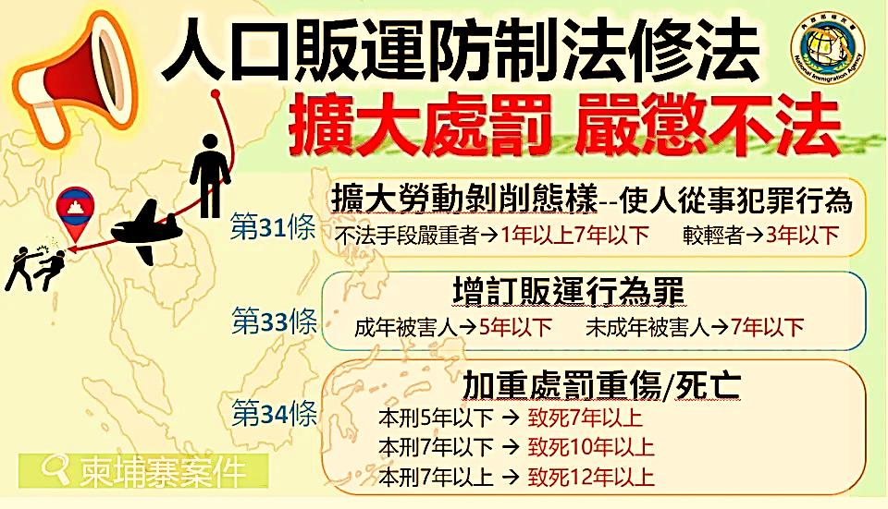
29、人口販運罪是國際社會公認惡性重大且殘害人權甚鉅的犯罪行為，為防制類似日前發生於柬埔寨的人口販運案事件，並提高人口販運加害人相關刑責，行政院會於3月23日通過「人口販運防制法」與「刑法」修正草案，修正重點如右圖。此次修法強化法律規範，法務部應積極與朝野各黨團溝通協調，早日完成修法程序。請問，此次刑罰修正重點，主要是希望達到何種目的？
圖：内政部提供
(A)預防犯罪，以達嚇阻效果
(B)處罰犯罪，發揮公平正義
(C)矯正犯罪，解決社會問題
(D)報復犯罪，維護社會秩序
30、下表是小蘭於公民課後整理的筆記，其中有一個法律專有名詞的解釋是錯誤的，請問是哪一個？
 | (A)自訴 | (B)自首 | (C)告訴 | (D)告發
提出者 | 被害人之委任律師 | 犯罪嫌疑人 | 被害人或其家屬 | 任何人
受理機關 | 法院 | 警察機關及檢察官 | 法院 | 警察機關及檢察官
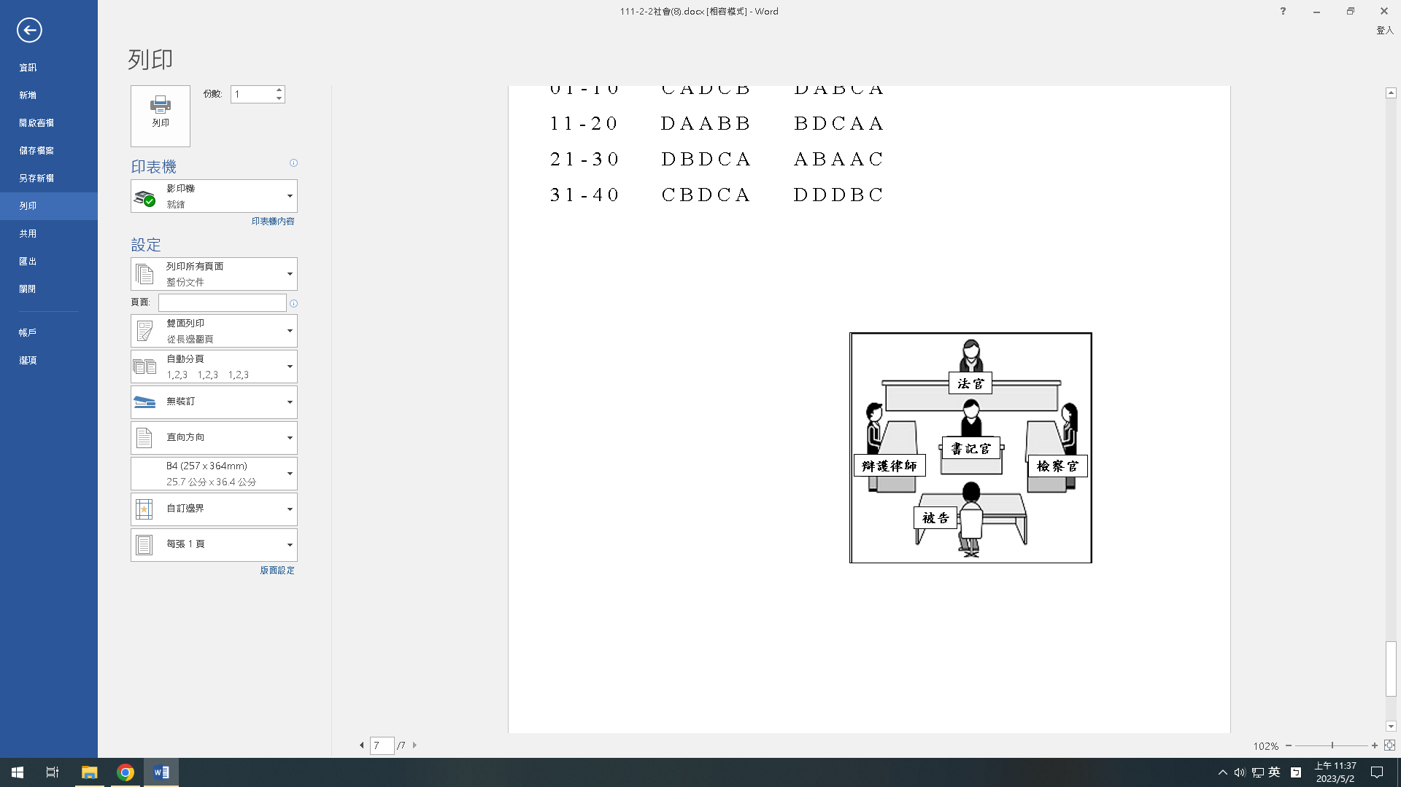
31、右圖是小花前往某地方法院參觀，在法庭內所看到審理案件時的座位示意圖。根據圖中內容判斷，他所看到的最可能是下列何者的審理情形？
(A)騎機車未戴安全帽
(B)未依規定補繳所得稅
(C)酒後駕車撞人肇事逃逸
(D)藝人與經紀公司合約糾紛
32、去年12月，(甲)偵辦一起霧台鄉民眾獵殺台灣黑熊的案子，經過擴大追查，案子越滾越大，發現三年內，竟然有四隻黑熊遭到獵殺，此案於四個月後偵查終結，並將違法獵捕以及宰殺的九位民眾起訴。根據上述內容判斷，下列何者最可能是(甲)的職權之一？
(A)判決侵權者損害賠償
(B)偵查跨國毒品走私案件
(C)審理總統副總統彈劾案
(D)負責調解告訴乃論的案件
33、據報載，某國中男學生與班級同學發生糾紛，對方遂聯絡校外人士於男學生下課後，堵人言語恐嚇、拍打後腦杓再載至海水浴場談判後，將被害男學生留置該處；警方發現後組專案小組，將涉案5人全數帶回，依妨害自由、妨害秩序及傷害等罪嫌移送法辦。請問：涉案5人可能要承擔的法律責任，與下列哪個事例相同？
(A)阿佑開車因紅燈違規右轉，被警察開了一張罰單
(B)小玉向王太太租了一間套房，但已經兩個月沒有付房租
(C)阿明在掃地時間，不慎弄壞畚箕與掃把
(D)小易為了應徵工作，偽造年齡與學歷，在錄取後才被陳老闆發現

34、公民課堂中老師請同學利用所學以生活中的新聞為題材，訂定新聞標題。根據右表的內容判斷，哪位同學寫的標題有誤？
姓名 | 新聞標題
阿諾 | 嫌犯被移送到法院接受審理
小寶 | 貨品有瑕疵，廠商負責回收並賠償
樂樂 | 行政機關浪費水，監察院提出彈劾
融融 | 冷血殺人犯，檢察官依法求處死刑

(A)阿諾 (B)小寶
(C)樂樂 (D)融融
35、為協助受刑人出監後能銜接日後就業，順利回歸社會，法務部擴大推動「自主監外作業」，讓在獄中表現優良且即將出獄的受刑人，於白天前往民間企業工作及學習技能，傍晚則安返監禁處所，培養自動自發的工作態度及自律的生活習慣，增加工作收入。
「自主監外作業」的政策，一方面在傳統產業缺工時可以協助業界提供穩定人力，一方面業界也能藉此善盡企業責任，幫助監所受刑人將來順利回歸社區，貢獻社會。請問，此政策的目的在於？
(A)矯正犯罪 (B)隔離犯罪 (C)處罰犯罪 (D)預防犯罪

◎請閱讀下文後回答第36-37題
甲:請乙說明一下起訴事實。
乙:被告王小虎與被害人周大雄為多年鄰居，因垃圾的處理問題而關係不佳。112年4月1日晚間9點許，被告王小虎現被害人周大雄又把垃圾掛在自己家門口，於是盛怒之下帶著水果刀到被害人周大雄家中理論。過程中被告王小虎受不了被害人周大雄辱罵，拿水果刀刺向被害人，造成被害人腹部穿刺傷，併發出血性休克，經送醫急救後才免於死亡。王小虎的行為，構成刑法殺人未遂罪。
甲:被告王小虎，你涉嫌殺人未遂罪，被提起＊＊，關於本案你可以保持緘默，無須違背自己之意思而為陳述；本案為強制辯護案件，你可以選任辯護人；另外，你也可以請求調查對你有利的證據。以上的權利，你都了解嗎？
被告:是，了解了。
甲:被告你對於所犯事實是否認罪?
被告:我沒有要殺周大雄的意思。詳細的情形，我想請丙幫我回答。
丙:王小虎沒有殺人動機，不可能因為丟垃圾這種小事就想要殺人。當天被告只是去找被害人理論，帶刀只是想嚇嚇他，過程中因為受到被害人周大雄辱罵，一時生氣才真的刺傷人。
36、根據內容判斷，對話中的甲、乙、丙應為下列何種角色？

(A)甲：原告，乙：檢察官，丙：律師

(B)甲：檢察官，乙：律師，丙：法官

(C)甲：法官，乙：律師，丙：檢察官

(D)甲：法官，乙：檢察官，丙：律師
37、文中＊＊，應為下列何者？
(A)告訴 (B)告發 (C)訴願 (D)公訴。

◎請閱讀下列報導後回答第38-40題

高雄市一名67歲的林姓獨居拾荒阿嬤，半夜「撿」走放在機車上的2大串衛生紙，遭到失主李姓女子報警提告，並索討100倍賠償；不懂法律的阿嬤擔心被關，付給李女7萬9800元和解。不過李女得利後食髓知味，又跟阿嬤說「若不支付10萬元顧問費，絕不和解且不原諒妳、要讓妳被關5年」，嚇得阿嬤又掏出10萬元給李女。阿嬤事後越想越不對勁，向朋友請教相關法律規定後，驚覺自己遭到李女恐嚇取財，氣得跑到警局報案提告。

針對林姓阿嬤竊盜罪，高雄地院一審簡易庭認為，根據雙方證詞、路口監視器等證據，顯示阿嬤拿取衛生紙時，確具不法所有意圖與竊盜故意，但考量雙方達成和解，加上其主動投案說明，符合減刑要件，審酌後依竊盜罪判處林姓阿嬤罰金1000元，緩刑2年。

而李女的恐嚇取財罪，高雄地院審理後認為，李女犯後態度不佳，還狡辯稱雙方是自願簽約和解；最終法官認定李女行為構成恐嚇取財，判處她1年徒刑，並沒收17萬9800元犯罪所得。

但李女認為阿嬤說她恐嚇取財妨害她的名譽，控訴阿嬤誣告，並索賠359萬2千元，還要登報道歉3天，提的是刑事附帶民事賠償訴訟。不過高雄地院法官認為李姓女子沒有證明有其他損害，判決駁回，阿嬤不需賠償天價金額。
38、上述阿嬤的竊盜罪是否成立，主要取決於哪一個犯罪成立要件？
(A)行為的危害程度
(B)行為人是否符合民法成年年齡
(C)行為人是否符合參與投票年齡
(D)行為是否符合《刑法》規定的犯罪構成要件
39、法院對林姓阿嬤做成的判決，以下敘述何者正確？
(A)林姓阿嬤不具竊盜的意圖，所以獲判緩刑
(B)法官針對阿嬤竊盜罪所處的罰金1000元是財產刑
(C)竊盜罪所保護的法益是國家法益
(D)如果阿嬤和李女達成民事的和解，李女就可以撤回竊盜告訴
40、法院對李女做成的判決，以下敘述何者正確？
(A)法官依法判決不會考量被告犯罪後的態度
(B)李女被沒收17萬9800的犯罪所得屬於財產刑
(C)李女遭依恐嚇取財罪判處徒刑1年是屬於自由刑
(D)有期徒刑1年屬於主刑，沒收屬於從刑

〜試題結束〜
111-2-2 八年級 社會科－解答
每題2.5分共40題
01-10 CADCB DABCA
11-20 DAABB BDCAA
21-30 DBDCA ABAAC
31-40 CBDCA DDDBC

